$$Функция y={2x}^{3}-9x^{2}-12$$
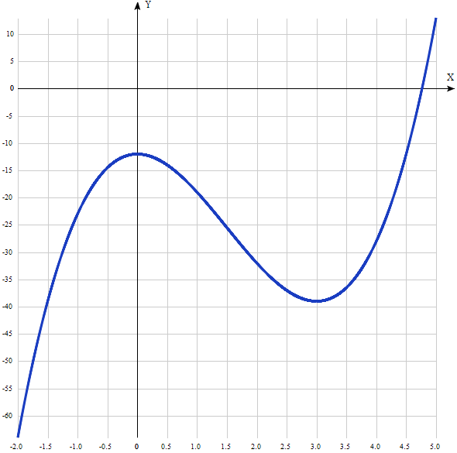
Таблица точек

x | y
-2.0 | -64
-1.5 | -39
-1.0 | -23
-0.5 | -14.5
0 | -12
0.5 | -14
1.0 | -19
1.5 | -25.5
2.0 | -32
2.5 | -37
3.0 | -39
3.5 | -36.5
4.0 | -28
4.5 | -12
5.0 | 13

Точка пересечения графика функции с осью координат Y:
График пересекает ось Y, когда x равняется 0: подставляем x=0 в y=2x³-9x²-12.
у = 2*0³ + 3*0² - 12 = -12,
Результат: y = -12. Точка: (0; -12).
Точки пересечения графика функции с осью координат X:
График функции пересекает ось X при y=0, значит, нам надо решить уравнение:
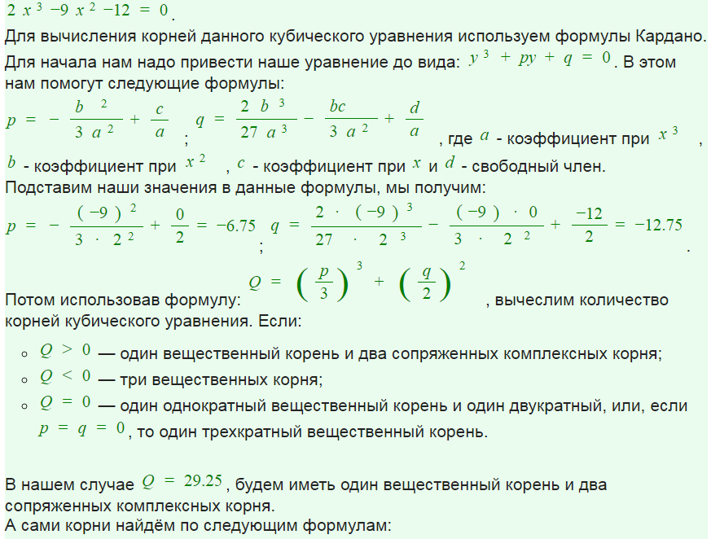
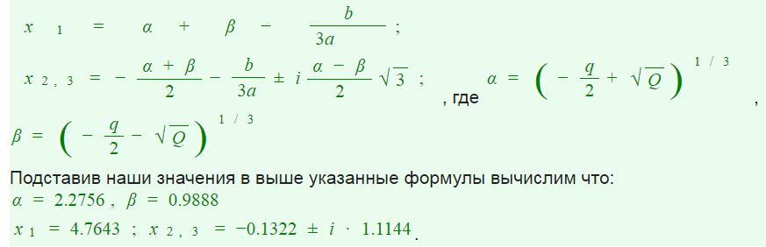
Результат: y = 0. Точка: (4,7643; 0).

Экстремумы функции:
Для того, чтобы найти экстремумы, нужно решить уравнение y'=0 (производная равна нулю), и корни этого уравнения будут экстремумами данной функции:
y' = 6x² - 18х = 6х(x – 3) = 0.
Решением являются 2 корня: х = 0 и х = 3.
y’=0. Точки: (0; 0) и (0; 3).

Интервалы возрастания и убывания функции:
Имеем 3 интервала монотонности функции: (-∞; 0)), (0; 3) и (3; ∞).
На промежутках находим знаки производной. Где производная положительна - функция возрастает, где отрицательна - там убывает. Точки, в которых происходит смена знака и есть точки экстремума - где производная с плюса меняется на минус - точка максимума, а где с минуса на плюс - точки минимума.
x = | -1 | 0 | 1 | 3 | 4
y' = | 24 | 0 | -12 | 0 | 24

- Минимум функции в точке: х = 3,
- Максимум функции в точке: х = 0.
- Возрастает на промежутках: (-∞; 0)) и (3; ∞).
- Убывает на промежутке: (0; 3).

Точки перегибов графика функции:
Найдем точки перегибов для функции, для этого надо решить уравнение y''=0 - вторая производная равняется нулю, корни полученного уравнения будут точками перегибов указанного графика функции, + нужно подсчитать пределы y'' при аргументе, стремящемся к точкам неопределенности функции:
y' '= 12x - 18 = 0.
Решаем это уравнение и его корни будут точками, где у графика перегибы:
12x - 18 = 6(2x - 3) = 0.
x = (3/2). Точка: ((3/2); -25,5).
Имеем 2 интервала выпуклости, вогнутости: (-∞; (3/2)) и ((3/2); +∞).

Интервалы выпуклости, вогнутости.
Находим знаки второй производной на полученных промежутках.
x = | 1 | 1,5 | 2
y'' = | -6 | 0 | 6
Где вторая производная меньше нуля, там график функции выпуклый, а где больше - вогнутый:
- Выпуклая на промежутках: (-∞; (3/2)).
- Вогнутая на промежутках: ((3/2); +∞).
Вертикальных и горизонтальных асимптот графика функции нет.

Четность и нечетность функции:

Проверим функцию - чётна или нечётна - с помощью соотношений f(-х) = f(x) и f(-х) = -f(x).
Итак, проверяем:

y(-x) = 2*(-x)³ - 9(-x)² – 12 = -2x³ - 9x² + 12 ≠ y(x) ≠ -y(x)

Значит, функция не является ни чётной, ни нечётной.

$$Функция y={2x}^{3}-3x^{2}+7$$
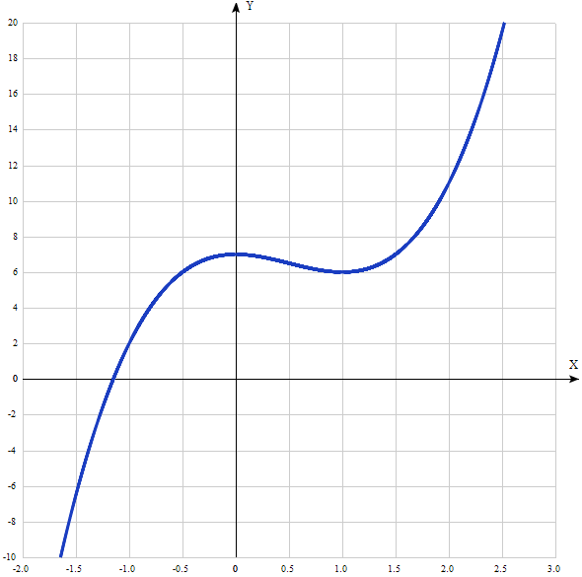
Таблица точек

x | y
-2.0 | -21
-1.5 | -6.5
-1.0 | 2
-0.5 | 6
0 | 7
0.5 | 6.5
1.0 | 6
1.5 | 7
2.0 | 11
2.5 | 19.5
3.0 | 34

Точка пересечения графика функции с осью координат Y:
График пересекает ось Y, когда x равняется 0: подставляем x=0 в y=2x³-3x²+7.
у = 2*0³ - 3*0² + 7 = 7,
Результат: y = 7. Точка: (0; 7).
Точки пересечения графика функции с осью координат X:
График функции пересекает ось X при y=0, значит, нам надо решить уравнение:

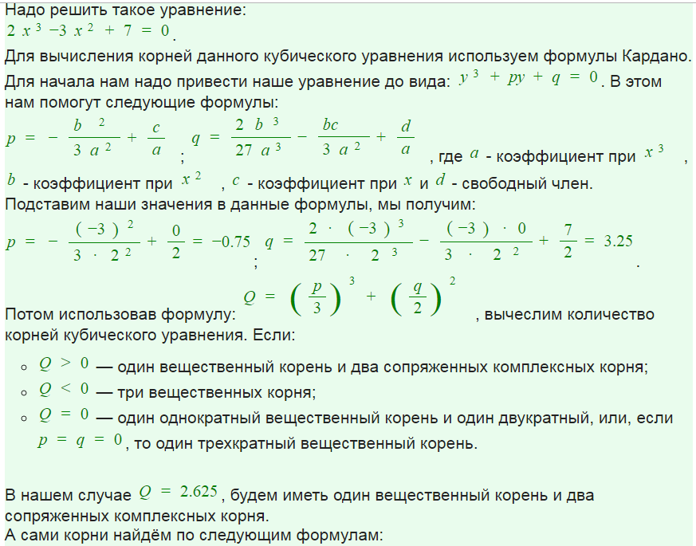
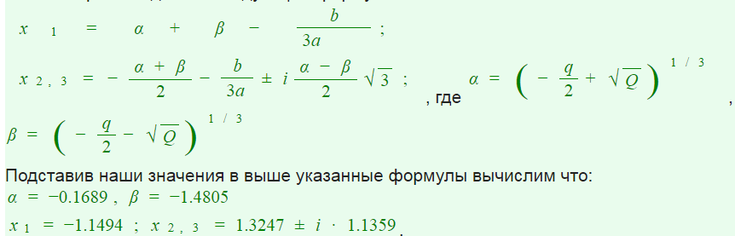
Результат: y = 0. Точка: (-1,1494; 0).

Экстремумы функции:
Для того, чтобы найти экстремумы, нужно решить уравнение y'=0 (производная равна нулю), и корни этого уравнения будут экстремумами данной функции:
y' = 6x² - 6х = 6х(x – 1) = 0.
Решением являются 2 корня: х = 0 и х = 1.
y’=0. Точки: (0; 7) и (1; 6).

Интервалы возрастания и убывания функции:
Имеем 3 интервала монотонности функции: (-∞; 0)), (0; 1) и (1; ∞).
На промежутках находим знаки производной. Где производная положительна - функция возрастает, где отрицательна - там убывает. Точки, в которых происходит смена знака и есть точки экстремума - где производная с плюса меняется на минус - точка максимума, а где с минуса на плюс - точки минимума.
x = | -1 | 0 | 0,5 | 1 | 2
y' = | 12 | 0 | -1,5 | 0 | 12

- Минимум функции в точке: х = 1,
- Максимум функции в точке: х = 0.
- Возрастает на промежутках: (-∞; 0)) и (1; ∞).
- Убывает на промежутке: (0; 1).

Точки перегибов графика функции:
Найдем точки перегибов для функции, для этого надо решить уравнение y''=0 - вторая производная равняется нулю, корни полученного уравнения будут точками перегибов указанного графика функции:
y' '= 12x - 6 = 0.
Решаем это уравнение и его корни будут точками, где у графика перегибы:
12x - 6 = 6(2x - 1) = 0.
x = (1/2). Точка: ((1/2); 6,5).
Имеем 2 интервала выпуклости, вогнутости: (-∞; (1/2)) и ((1/2); +∞).

Интервалы выпуклости, вогнутости.
Находим знаки второй производной на полученных промежутках.
x = | 0 | 0,5 | 2
y'' = | -6 | 0 | 18
Где вторая производная меньше нуля, там график функции выпуклый, а где больше - вогнутый:
- Выпуклая на промежутках: (-∞; (1/2)).
- Вогнутая на промежутках: ((1/2); +∞).
Вертикальных и горизонтальных асимптот графика функции нет.

Четность и нечетность функции:

Проверим функцию - чётна или нечётна - с помощью соотношений f(-х) = f(x) и f(-х) = -f(x).
Итак, проверяем:

y(-x) = 2*(-x)³ - 3(-x)² + 7 = -2x³ - 3x² + 7 ≠ y(x) ≠ -y(x)

Значит, функция не является ни чётной, ни нечётной.

$$Функция y={2x}^{3}+3x^{2}-5$$
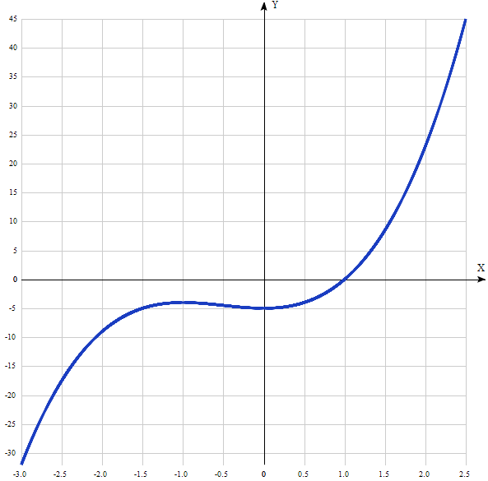
Таблица точек

x | y
-3.0 | -32
-2.5 | -17.5
-2.0 | -9
-1.5 | -5
-1.0 | -4
-0.5 | -4.5
0 | -5
0.5 | -4
1.0 | 0
1.5 | 8.5
2.0 | 23
2.5 | 45

1. Точка пересечения графика функции с осью координат Оу:
График пересекает ось Y, когда x равняется 0: подставляем x=0 в y = 2x³ + 3x² - 5.
у = 2*0³ + 3*0² - 5 = -5,
Результат: y = -5 Точка: (0; -5).
2. Точки пересечения графика функции с осью координат Ох:
График функции пересекает ось X при y = 0, значит, нам надо решить уравнение:
2x³ + 3x² – 5 = 0.
Один корень очевиден: х = 1.
Разделим 2x³ + 3x² – 5 | x - 1
2x³ - 2x² 2x² + 5x + 5
5x² - 5
5x² – 5x
5x – 5
5x - 5
0
Исходное уравнение представим в виде произведения: (х – 1)( 2x² + 5x + 5) = 0.
Приравняем нулю второй множитель: 2x² + 5x + 5 = 0. Д = 25 – 4*2*5 = 25 – 40 = -15.
Так как дискриминант отрицателен, уравнение не имеет решения.
Остаётся один корень х = 1.
Результат: y = 0. Точка: 1; 0).

3. Экстремумы функции:
Для того, чтобы найти экстремумы, нужно решить уравнение y'=0 (производная равна нулю), и корни этого уравнения будут экстремумами данной функции:
y' = 6x² + 6х = 6х(x + 1) = 0.
Решением являются 2 корня: х = 0 и х = -1.
y’=0. Точки: (0; -4) и (1; -5).

4. Интервалы возрастания и убывания функции:
Имеем 3 интервала монотонности функции: (-∞; -1)), (-1; 0) и (0; ∞).
На промежутках находим знаки производной. Где производная положительна - функция возрастает, где отрицательна - там убывает. Точки, в которых происходит смена знака и есть точки экстремума - где производная с плюса меняется на минус - точка максимума, а где с минуса на плюс - точки минимума.
x = | -2 | -1 | -0,5 | 0 | 1
y' = | 12 | 0 | -1,5 | 0 | 12

- Минимум функции в точке: х = 0,
- Максимум функции в точке: х = -1.
- Возрастает на промежутках: (-∞; -1)) и (0; ∞).
- Убывает на промежутке: (-1; 0).

5. Точки перегибов графика функции:
Найдем точки перегибов для функции, для этого надо решить уравнение y''=0 - вторая производная равняется нулю, корни полученного уравнения будут точками перегибов указанного графика функции:
y' '= 12x + 6 = 0.
Решаем это уравнение и его корни будут точками, где у графика перегибы:
12x + 6 = 6(2x + 1) = 0.
x = (-1/2). Точка: ((-1/2); -4,5).
Имеем 2 интервала выпуклости, вогнутости: (-∞; (-1/2)) и ((-1/2); +∞).

6. Интервалы выпуклости, вогнутости.
Находим знаки второй производной на полученных промежутках.
x = | -1 | -0,5 | 0
y'' = | -6 | 0 | 6
Где вторая производная меньше нуля, там график функции выпуклый, а где больше - вогнутый:
- Выпуклая на промежутках: (-∞; (-1/2)).
- Вогнутая на промежутках: ((-1/2); +∞).
7. Вертикальных и горизонтальных асимптот графика функции нет.

8. Четность и нечетность функции:

Проверим функцию - чётна или нечётна - с помощью соотношений f(-х) = f(x) и f(-х) = -f(x).
Итак, проверяем:

y(-x) = 2*(-x)³ + 3(-x)² - 5 = -2x³ + 3x² - 5 ≠ y(x)

y(-x) = 2*(-x)³ + 3(-x)² - 5 = -2x³ + 3x² - 5 = -(2x³ - 3x² + 5) ≠ -y(x)

Значит, функция не является ни чётной, ни нечётной.

$$Функция y=x^{3}-9x^{2}+24x-18$$

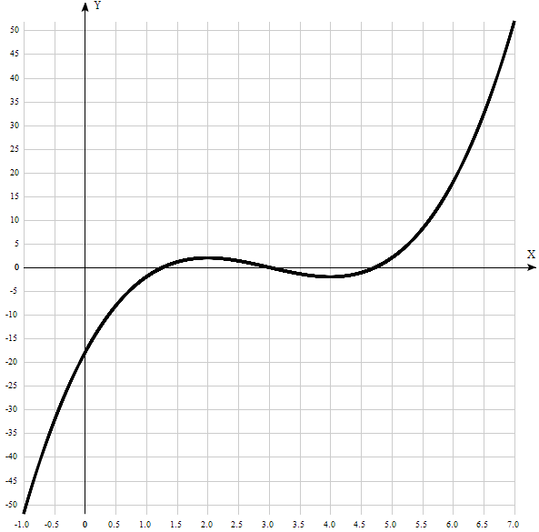
Таблица точек

x | y
-1.0 | -52
-0.5 | -32.4
0 | -18
0.5 | -8.1
1.0 | -2
1.5 | 1.1
2.0 | 2
2.5 | 1.4
3.0 | 0
3.5 | -1.4
4.0 | -2
4.5 | -1.1
5.0 | 2
5.5 | 8.1
6.0 | 18
6.5 | 32.4
7.0 | 52

1. Область определения функции - вся числовая ось: D(f) = R.

2. Функция f (x) = $x^{3}-9x^{2}+24x-18$непрерывна на всей области определения.
Точек разрыва функции нет.
Область значений функции приведена в пункте 6.

3. Точка пересечения графика функции с осью координат Y:
График пересекает ось Y, когда x равняется 0:
подставляем x=0 в $y=x^{3}-9x^{2}+24x-18$.
у = 0³-9*0²+24*0-18 = -18.
Результат: y=-18. Точка: (0; -18).
4. Точки пересечения графика функции с осью координат X:
График функции пересекает ось X при y=0, значит, нам надо решить уравнение:
$y=x^{3}-9x^{2}+24x-18$ = 0.
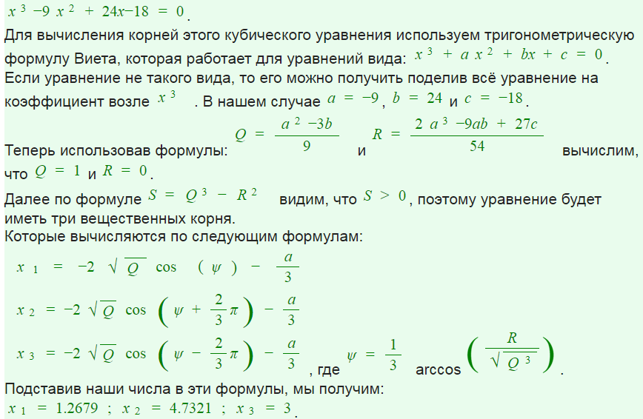
Результат: y=0. Точки: 1,2679; 0), (3; 0) и ( 4,7321; 0).

5. Экстремумы функции:
Для того, чтобы найти экстремумы, нужно решить уравнение y'=0 (производная равна нулю), и корни этого уравнения будут экстремумами данной функции:
y' = 3x² - 18х + 24 = x² - 6x + 8 = 0.
Решаем это уравнение x² - 6x + 8 = 0 и его корни будут экстремумами:
Квадратное уравнение, решаем относительно x:
Ищем дискриминант:
D=(-6)^2-4*1*8=36-4*8=36-32=4;
Дискриминант больше 0, уравнение имеет 2 корня:
x_1=(√4-(-6))/(2*1)=(2-(-6))/2=(2+6)/2=8/2=4;
x_2=(-√4-(-6))/(2*1)=(-2-(-6))/2=(-2+6)/2=4/2=2.
х₁ = 4, х₂ = 2.
Получены 2 критические точки, в которых возможен экстремум.

6. Интервалы возрастания и убывания функции:
Имеем 3 интервала монотонности функции: (-∞; -2)), (-2; 3) и (3; ∞).
На промежутках находим знаки производной. Где производная положительна - функция возрастает, где отрицательна - там убывает. Точки, в которых происходит смена знака и есть точки экстремума - где производная с плюса меняется на минус - точка максимума, а где с минуса на плюс - точки минимума.

x = | 1 | 2 | 3 | 4 | 5
y' = | 9 | 0 | -3 | 0 | 9

- Минимум функции в точке: х = 4,
- Максимум функции в точке: х = 2.
- Возрастает на промежутках: (-∞;-2)) и (4; ∞).
- Убывает на промежутке: (2; 4).
Так как минимум и максимум функции только локальные, то область значений функции - вся числовая ось: E(y) = R.

7. Точки перегибов графика функции:
Найдем точки перегибов для функции, для этого надо решить уравнение y''=0 - вторая производная равняется нулю, корни полученного уравнения будут точками перегибов указанного графика функции.
y''= 6x - 18 = 0.
Решаем это уравнение и его корни будут точками, где у графика перегибы:
6x - 18 = 6(x - 3) = 0.
x = 3. Точка: (3; 0).
Имеем 2 интервала выпуклости, вогнутости: (-∞; 3)) и (3; +∞).

8. Интервалы выпуклости, вогнутости.
Находим знаки второй производной на полученных промежутках.
x = | 2 | 3 | 4
y'' = | -6 | 0 | 6
Где вторая производная меньше нуля, там график функции выпуклый, а где больше - вогнутый:
- Выпуклая на промежутке: (-∞; 3).
- Вогнутая на промежутке: (3; +∞).
9. Вертикальных, горизонтальных и наклонных асимптот графика функции нет.

10. Четность и нечетность функции:

Проверим функцию - чётна или нечётна - с помощью соотношений f(-х) = f(x) и f(-x) = -f(x).
Итак, проверяем:

y(-x) = (-x)³ - 9(-x)² + 24(-х) - 18 = -x³ - 9x² - 24х - 18 ≠ y(x) ≠ -y(x)

Значит, функция не является ни чётной, ни нечётной.

